2023-2024学年陕西省西安交大附中九年级（下）开学数学试卷
一、选择题（本大题共12小题，每小题3分，共36分，在每小题给出的四个选项中只有一项是符合要求的，）
1．（3分）下面四个数中比﹣4小的数是（ ）
A．1 B．0 C．﹣5 D．﹣3
2．（3分）校徽是一所学校的外在形象标志，象征性诠释了学校的特有的历史、理念和追求，是学校文化的一个重要组成部分．下列四幅图案是四所学校校徽的主体标识，其中是中心对称图形的是（ ）
A． B． C． D．
3．（3分）甲、乙、丙、丁四名同学参加立定跳远训练，他们成绩的平均数相同，方差如下：，，，，则成绩最稳定的是（ ）
A．甲 B．乙 C．丙 D．丁
4．（3分）港珠澳大桥是中国境内一座连接香港、广东珠海和澳门的桥隧工程，于2018年10月24日上午9时通车运营，桥隧全长55000米，将55000用科学记数法表示为（ ）
A．55×10⁴ B．5.5×10⁴ C．55×10³ D．0.55×10⁵
5．（3分）不等式组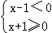的解集在数轴上表示正确的是（ ）
A．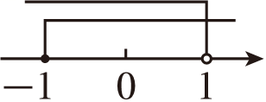 B．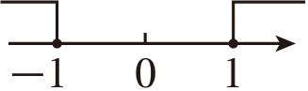
C．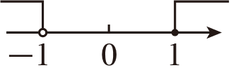 D．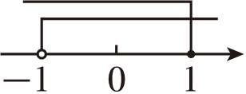
6．（3分）要使分式有意义，则x的取值应满足（ ）
A．x≠2 B．x≠1 C．x＝2 D．x＝1
7．（3分）下列计算正确的是（ ）
A．a⁴+a⁴＝a⁸ B．a³•a⁴＝a¹²
C．a⁸÷a²＝a⁶ D．（3a²）³＝9a⁶
8．（3分）如图，直线AB、CD交于点O，OE平分∠AOD，若∠1＝36°，则∠COE
等于（ ）
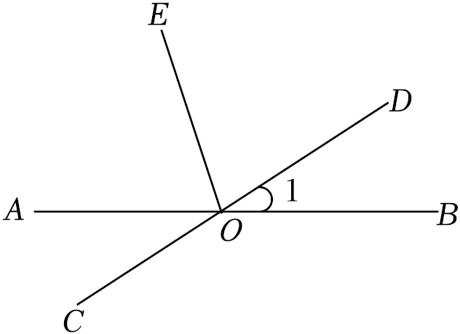
A．72° B．95° C．100° D．108°
9．（3分）为了加快数字化城市建设，某市计划新建一批智能充电桩，第一个月新建了300个充电桩，第三个月新建了500个充电桩，设该市新建智能充电桩个数的月平均增长率为x，根据题意，请列出方程（ ）
A．300（1+2x）＝500 B．300（1+x²）＝500
C．300（1+x）²＝500 D．500（1﹣x）²＝300
10．（3分）一个圆锥的侧面展开图形是半径为8cm，圆心角为120°的扇形，则此圆锥的底面半径为（ ）
A．cm B．cm C．3cm D．cm
11．（3分）杆秤是我国传统的计重工具．数学兴趣小组利用杠杆原理自制了一个如图1所示的无刻度简易杆秤．在量程范围内，AB之间的距离l与重物质量m的关系如图2所示，下列说法不正确的是（ ）
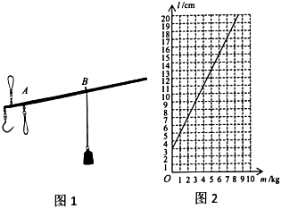
A．在量程范围内，质量m越大，AB之间的距离l越大
B．未挂重物时，AB之间的距离l为3cm
C．当AB之间的距离l为15cm时，重物质量m为4.5kg
D．在量程范围内，重物质量m每增加1kg，AB之间的距离l增加2cm
12．（3分）如图，在平面直角坐标系中，矩形OABC的对角线OB、AC相交于点D，且BE∥AC，AE∥OB，反比例函数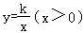的图象经过点E，若 OA＝6，OC＝4，则k的值是（ ）
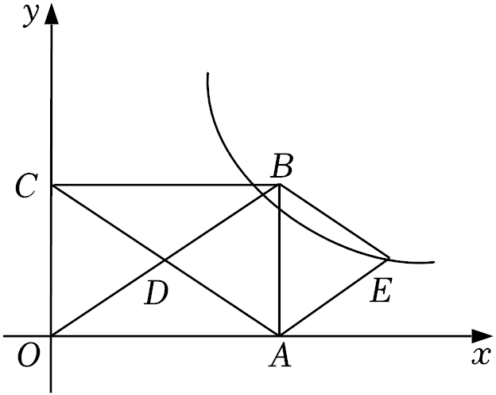
A．6 B．11.25 C．12 D．18
二、填空题（本大题共6小题，每小题2分，共12分）
13．（2分）计算：＝ ．
14．（2分）分解因式：x²﹣9＝ ．
15．（2分）如图，已知l₁∥l₂∥l₃，若＝，EF＝4，则DE＝ ．
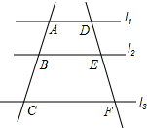
16．（2分）已知a、b、c是△ABC的三边，且满足+（b﹣4）²＝0，则第三边c的取值范围是 ．
17．（2分）如图，港口A在观测站O的正东方向，OA＝4km，某船从港口A出发，沿北偏东15°方向航行一段距离后到达B处，此时从观测站O处测得该船位于北偏东60°的方向，则该船航行的距离（即AB的长）为 ．
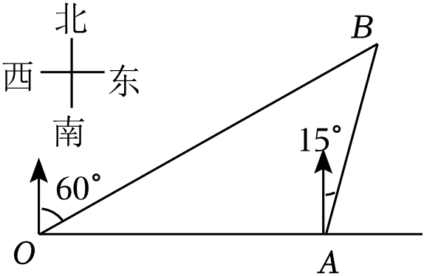
18．（2分）如图，∠AOB＝30°，M，N分别为射线OA，OB上的动点，P为∠AOB内一点，连接PM，PN，MN．若OP＝5，则△PMN周长的最小值为 ．
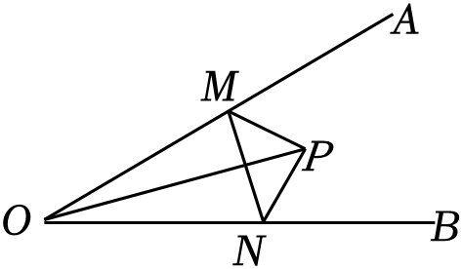
三、解答题（本大题共8小题，共72分，解答应写出文字说明，证明过程或演算步骤）
19．（6分）计算：﹣1²⁰²⁴+（﹣16）÷（﹣4）﹣|﹣3|．
20．（6分）解分式方程：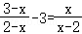．
21．（10分）如图，在△ABC中，∠C＝2∠B．
（1）请用尺规作图法，作AB边的垂直平分线DE，交边BC于点D（不要求写作法，保留作图痕迹）；
（2）连接AD，求证：AC＝AD．
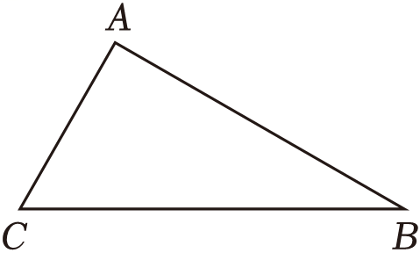
22．（10分）为全面增强中学生的体质健康，某学校开展“阳光体育活动”，开设了：A．跳绳；B．篮球；C．排球；D．足球，这4门选修课，要求每名学生只能选择其中的一项参加．全校共有100名男同学选择了A项目，为了解选择A项目男同学的情况，从这100名男同学中随机抽取了30人在操场进行测试，并将他们的成绩x（个/分钟）绘制成频数分布直方图．
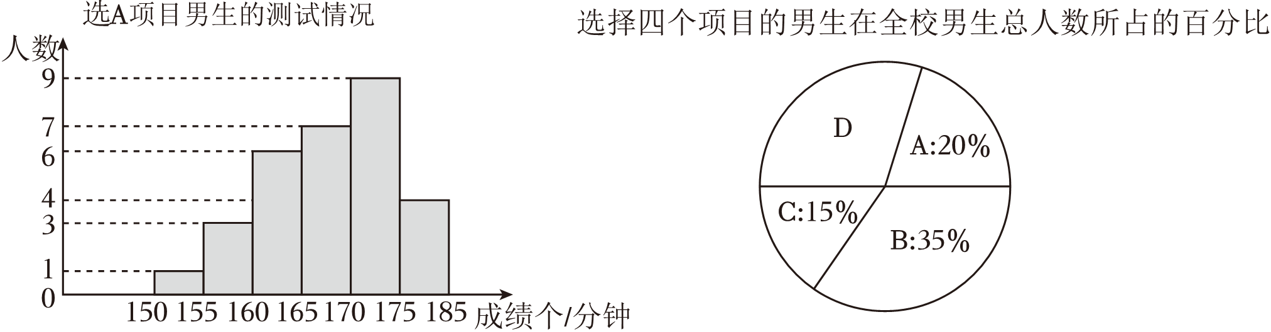
（1）若抽取的同学的测试成绩落在160≤x＜165这一组的数据为160，162，161，163，162，164，则该组数据的中位数是 ，众数是 ；
（2）根据题中信息，估计选择B项目的男生共有 人，扇形统计图中D项目所占圆的圆心角为 度；
（3）学校准备推荐甲、乙、丙、丁四名同学中的2名参加全区的跳绳比赛，请用画树状图法或列表法计算出甲和乙同学同时被选中的概率．
24．（10分）根据以下素材，探索完成任务．
如何确定拍照打卡板
素材一 | 设计师小聪为某商场设计拍照打卡板（如图1），图2为其平面设计图．该打卡板是轴对称图形，由长方形DEFG和等腰三角形ABC组成，且点B，F，G，C四点共线．其中，点A到BC的距离为1.2米，FG＝0.8米，DG＝1.5米． | 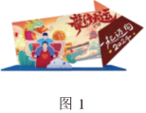
素材二 | 因考虑牢固耐用，小聪打算选用甲、乙两种材料分别制作长方形DEFG与等腰三角形ABC | 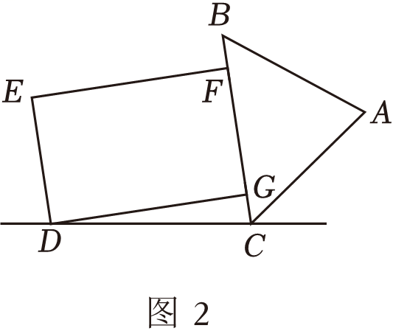

 | （两种图形无缝隙拼接），且甲材料的单价为85元/平方米，乙材料的单价为100元/平方米．
问题解决
任务一 | 推理最大高度 | 小聪说：“如果我设计的方案中CB长与C，D两点间的距离相等，那么最高点B到地面的距离就是线段DG长”，他的说法对吗？请判断并说明理由．
任务二 | 探究等腰三角形ABC面积 | 假设CG长度为x米，等腰三角形ABC的面积为S．求S关于x的函数表达式．
任务三 | 确定拍照打卡板 | 小聪发现他设计的方案中，制作拍照打卡板的总费用不超过180元，请你确定CG长度的最大值．
25．（10分）某街心公园设置灌两喷检为绿色观叶相物进行浇水，喷枪喷出的水流路径可以看作是抛物线的一部分，喷枪可通过调节喷水杆的高度改变水柱落地点的位置，喷头上下移动时，抛物线型水流随之竖直上下平移．
小明先是固定灌溉喷枪，并量出喷枪的现有高度为1.5m，以地面为x轴，喷水口所在竖直方向为y轴建立直角坐标系，设水流路径上的某一位置与喷水口的水平距离为x m，距地面的高度为y m，y与x的部分对应数值汇总如表．
x | … | 1 | 2 | 3 | 5 | …
y | … | 1.875 | 2 | 1.875 | 0.875 | …
（1）直接写出这股水流的路径所在抛物线的解析式，在图1中画出该函数在网格中的图象；
（2）如果将灌溉喷枪提高6m．请求出此时灌溉喷枪最大射程；
（3）如图2，在地面上距离喷水杆2m处有一段斜坡MN长，坡角为30°，若要使喷出的水正好落在斜坡以内，那么P处的喷水口的高度的最大值是多少？
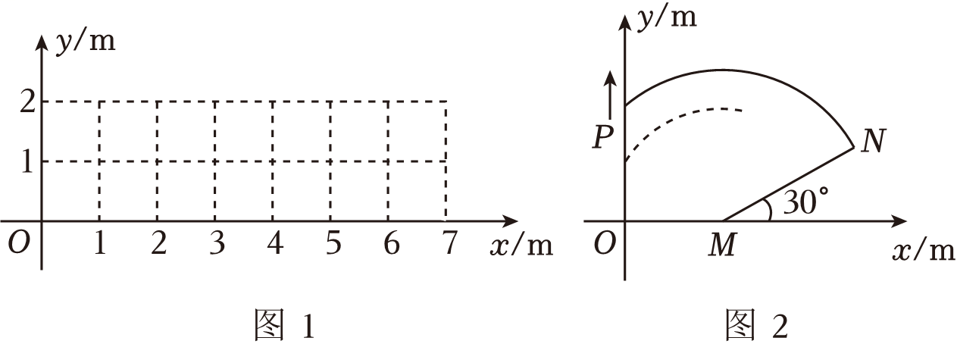
26．（10分）综合与实践
【问题情境】数学活动课上，老师准备了若干张正方形纸片ABCD，组织同学们进行折纸探究活动．
【初步尝试】把正方形对折，折痕为EF，然后展开，沿过点A与点E所在的直线折叠，点B落在点B'处，连接 B'C，如图1，请直接写出∠AEB'与∠ECB'的数量关系．
【能力提升】把正方形对折，折痕为EF，然后展开，沿过点A与BE上的点G所在的直线折叠，使点B落在EF上的点P处，连接PD，如图2，猜想∠APD的度数，并说明理由．
【拓展延伸】在图2的条件下，作点A关于直线CP的对称点A'，连接PA′，BA′，AC，如图3，求∠PA′B的度数．
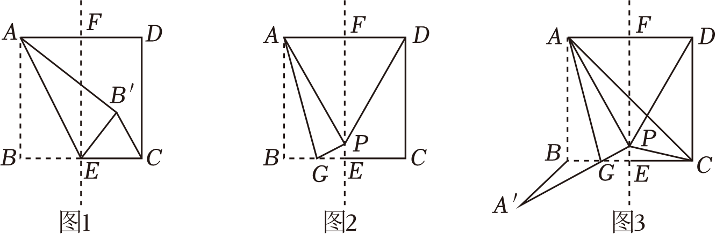

参考答案与解析
一、选择题（本大题共12小题，每小题3分，共36分，在每小题给出的四个选项中只有一项是符合要求的，）
1．（3分）下面四个数中比﹣4小的数是（ ）
A．1 B．0 C．﹣5 D．﹣3
【解答】解：∵﹣5＜﹣4＜﹣3＜0＜1，
∴比﹣4小的数是﹣5．
故选：C．
2．（3分）校徽是一所学校的外在形象标志，象征性诠释了学校的特有的历史、理念和追求，是学校文化的一个重要组成部分．下列四幅图案是四所学校校徽的主体标识，其中是中心对称图形的是（ ）
A． B． C． D．
【解答】解：A、该图不能找到这样的一个点，使图形绕这个点旋转180°后与原来的图形重合，所以不是中心对称图形，故本选项不合题意；
B、该图能找到这样的一个点，使图形绕这个点旋转180°后与原来的图形重合，所以是中心对称图形，故本选项符合题意；
C、该图不能找到这样的一个点，使图形绕这个点旋转180°后与原来的图形重合，所以不是中心对称图形，故本选项不合题意；
D、该图不能找到这样的一个点，使图形绕这个点旋转180°后与原来的图形重合，所以不是中心对称图形，故本选项不合题意．
故选：B．
3．（3分）甲、乙、丙、丁四名同学参加立定跳远训练，他们成绩的平均数相同，方差如下：，，，，则成绩最稳定的是（ ）
A．甲 B．乙 C．丙 D．丁
【解答】解：因为，，，，
所以S_{丙}²＜S_{丁}²＜S_{甲}²＜S_{乙}²，
所以丙的成绩最稳定．
故选：C．
4．（3分）港珠澳大桥是中国境内一座连接香港、广东珠海和澳门的桥隧工程，于2018年10月24日上午9时通车运营，桥隧全长55000米，将55000用科学记数法表示为（ ）
A．55×10⁴ B．5.5×10⁴ C．55×10³ D．0.55×10⁵
【解答】解：∵55000＝5.5×10⁴，
∴55000用科学记数法表示为：5.5×10⁴．
故选：B．
5．（3分）不等式组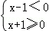的解集在数轴上表示正确的是（ ）
A． B．
C． D．
【解答】解：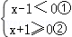，
解不等式①得：x＜1，
解不等式②得：x≥﹣1，
∴原不等式组的解集为：﹣1≤x＜1，
该不等式组的解集在数轴上表示如图所示：
故选：A．
6．（3分）要使分式有意义，则x的取值应满足（ ）
A．x≠2 B．x≠1 C．x＝2 D．x＝1
【解答】解：由题意得，x﹣2≠0，
解得x≠2．
故选：A．
7．（3分）下列计算正确的是（ ）
A．a⁴+a⁴＝a⁸ B．a³•a⁴＝a¹²
C．a⁸÷a²＝a⁶ D．（3a²）³＝9a⁶
【解答】解：∵a⁴+a⁴＝2a⁴，
∴选项A不符合题意；
∵a³•a⁴＝a⁷，
∴选项B不符合题意；
∵a⁸÷a²＝a⁶，
∴选项C符合题意；
∵（3a²）³＝27a⁶，
∴选项D不符合题意，
故选：C．
8．（3分）如图，直线AB、CD交于点O，OE平分∠AOD，若∠1＝36°，则∠COE等于（ ）
A．72° B．95° C．100° D．108°
【解答】解：∵∠1＝36°，
以上内容仅为本文档的试下载部分，为可阅读页数的一半内容。如要下载或阅读全文，请访问：https://d.book118.com/277154166130006046

